天文望遠鏡的操作與使用
李榮彬
一、前言：
工欲善其事，必先利其器；欲利其器，必先熟練操作方法。因此，本文將把有關望遠鏡的由來、種類組裝、操作、使用方法及維護保養等，分別介紹。

二、望遠鏡的由來
古羅馬哲學家賽涅卡記載：公元三世紀阿基米得使用「燃燒玻璃」，燒毀敵人戰艦60艘。
1955年大陸考古學家，在陜西扶風縣古墓中，發現一面圓圓凹面銅鏡「陽燧」；直徑8.8厘米，厚1.9厘米，凹面弧的半徑20.15厘米。製作時間約在3000多年前。據實驗報告，在強烈陽光照射下，焦點的溫度很高，只要三、五秒，就可使物品燃燒。
世界上第一個用放大鏡閱讀的學者是13世紀英國哲學家，「羅杰  培根」。他從西元1247年起，研究光學、天文學、數學及練金術，是發明眼鏡的鼻祖。
公元1300年左右義大利開始有人戴中間厚、周圍薄的老花眼鏡。周圍厚中間薄的凹透鏡，出現於西元1450年前後。
1571年逝世的英國人「列昂納德笛拉斯」曾製造過可以看到遠處物體的窺管。
窺管的真正發明人可能是義大利人「波塔」，因為後來的人在義大利看到「幻境」這種東西，上面刻的日期是1590年
1608年，荷蘭米德爾堡市的一位學徒（主人名叫漢斯里帕西），在玩耍中，通過兩片玻璃，看到窗框上的蒼蠅。里帕西把凸透鏡置前，凹透鏡放在後面，加上金屬管子製成「窺器」，人們稱為「幻鏡」。
1608年10月2日，里帕西把兩架「幻境」送給市政府；荷蘭政府向里帕西訂購50台，分發給海軍艦艇使用，沒多久，荷蘭海軍用它打敗西班牙的無敵艦隊，1609年4月9日簽訂荷西停戰協定，荷蘭獲得獨立建國。
里帕西的鄰居，眼鏡商人「卡李亞斯簡森」，控告里帕西剽竊他的發明；因為他早在1604年就已經做了窺管。由於訴訟的關係，幻境傳遍了歐洲。
還有人證明，1608年初，就有人獻幻境給法王「亨利四世」。
1609年5月，45歲的伽利略，正在威尼斯做學術訪問，聽到有人發明望遠鏡的消息，提前結束行程趕回義大利「帕多瓦大學」，關起門來細心磨製，完成一台「物鏡」直徑1.6英吋（4.2公分），可將物體移近3倍的望遠鏡。這個成就使他轟動全城，並晉升為終身教授，俸祿增加一倍。第二台望遠鏡的物鏡1.75英吋（4.4公分），焦距4英尺（1.2公尺）可把物體直徑放大33倍。
1609年8月伽利略用望遠觀測月亮，看到高高低低的漥坑；不久又把望遠鏡指向星星，證明包括亞里斯多德的宇宙知識不完整、哥白尼所說的「恆星極其遙遠」的觀點是對的。
1610年開始，他的目標指向行星；1月7日他發現木星是圓盤面，附近有三個光點幾乎成一直線。
他觀測土星時，不但沒有收穫，反而被土星的耳朵搞糊塗。
1610年8月10日觀測到金星像娥眉似的彎弓狀。
1611年宣佈發現太陽的表面有若干黑子；從太陽黑子的移動，證明太陽也在自轉。
「望遠鏡」這一個名詞是由窺管、幻境、視鏡、透視鏡、視管演變而來，名字並不統一。1612年希臘數學家「愛奧尼亞斯狄米西尼亞」，建議將這一種可以看得很遠的儀器稱為「望遠鏡」；希臘語的意思是「看很遠的地方」。

三、常用的望遠鏡類型
（一）折射式望遠鏡
在狹長的管內，使用兩片透鏡，利用光線穿過玻璃時會折射彎曲，透鏡聚光的原理，設計的望遠鏡，叫做折射式望遠鏡。折射鏡的好處就是有清晰的影像，有利於觀察高反差的天體，例如行星、月球、太陽等。初入門者最好使用口徑比較小的折射鏡,例如是76mm至102mm，一般建議使用80mm。折射鏡雖然影像較反射鏡穩定，無法消除色差是它的缺點。色差就是在觀察天體目標的邊緣位置，會出現不同顏色。不過，現在多數折射式望遠鏡都已經加上了消色差物鏡，使折射式望遠鏡的色差下降，影像更清晰。
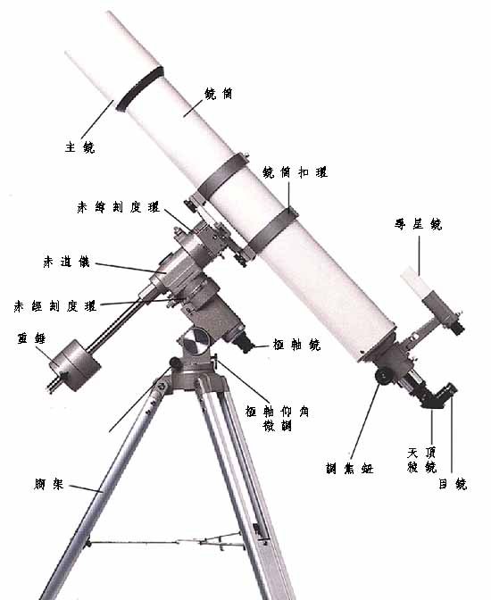
（二）反射式望遠鏡
反射式望遠鏡是利用主鏡聚集光線，然後將光線傳到副鏡再反射到目鏡放大。由於副鏡是放在鏡筒前面，所以會擋住一些光線，造成部分光線的損失。它的優點是沒有色差，所以影像素質比折射鏡好一點，而且焦比較細，觀察目標時亮度比折射鏡大很多，適合觀測深空天體(deepsky)。再因為它口徑大、價錢便宜，深受天文愛好者的喜愛。由於它的主鏡筒是開放式，觀測時會受空氣的影響，所以冬天的觀測，非必要時，不要站在望遠鏡前，因為自己身體所產生的熱能會影響影像。大多數天文愛好者喜歡使用114mm至203mm反射鏡。
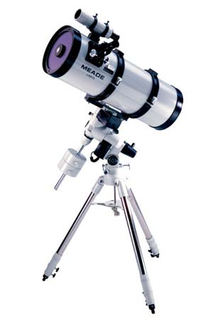
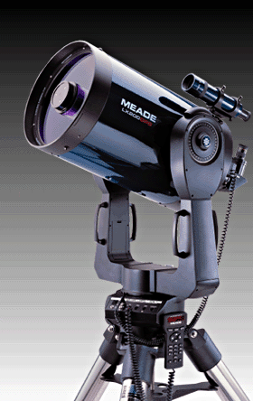
（三）折反射望遠鏡
史密特（德）研磨了第一部折反射式望遠鏡。他在一片中央凸，周邊凹，形狀複雜的波浪狀修正透鏡，將這片修正透鏡置於鏡筒最前端，讓光線進入後不是收縮聚焦，而是向外產生曲折，然後經後方的球面主鏡反射聚焦，做成的望遠鏡。現在市面上的折反射式望遠鏡有好幾種不同的型式。這種型式望遠鏡集合了折射與反射兩種望遠鏡的優點，所以可以觀測任何天體，而且口徑可以大到10英吋，價錢還算合理。折反望遠鏡的另一優點是鏡筒很短，使用時十分方便。愛好者選擇折反射望遠鏡，最好以127mm至200mm為宜。

四、如何使用天文望遠鏡使用
（一）一般注意事項
1. 開箱與裝箱原則：
(1)原來的紙箱最好保留，凡搬運時最好裝箱再搬動，可防撞擊損壞。
(2)為避免赤道儀與鏡筒碰撞，一定要注意放在箱內原來的位置。
(3)每一次的使用，可視為練習開箱、架設、分解、裝箱的重要機會。
2.組裝原則：
(1)開箱與裝箱時儀器都處於分解的狀態，需依照說明書來組合或分解。
(2)裝卸螺絲要用正確使用工具，不要過緊或鬆弛，不熟悉的零件不可勉強拆卸，並需留意小零件或螺絲遺失。
(3)部分關鍵的轉鈕，需定期加潤滑油，但不宜過多。
(4)基本配件需清點確實以免缺漏或遺失；如：三腳架、赤道儀、重錘、主鏡筒、尋星鏡、微調桿、天頂稜鏡及各種接目鏡等。
3.安全與維護原則
(1)警告：絕對不可使用尋星鏡或望遠鏡看太陽，以免傷害視力。
(2)維護：儀器搬動或使用時，均需小心輕放，避免碰撞，注意防塵與防潮。
(3)正確的使用與操作，凡轉動時閉鎖鈕一定要打開；調整好時再鎖上閉鎖鈕。
(4)對於不熟習的零組件，不強行拆卸；有疑問一定要請教別人。
（二）操作與使用
1.望遠鏡的架設與調整
(1)三腳架的組合：三腳架的長度需視觀測者的身高適度調整，寧矮勿高求穩固。組合三腳架之同時，亦可連接赤道儀，再固定底部圓盤。若三腳架上附有水準儀的話，最好使腳架上之水準儀氣泡位於中央。
(2)赤道儀：赤道儀需與三腳架台密合，結合螺絲在固定好赤道儀後旋緊。極軸望遠鏡需朝北(可以使用指北針或北極星定方位)。
(3)重錘桿與重錘：在赤道儀下方裝上重錘桿後鎖緊，再裝上重錘及安全螺絲，避免落下撞傷腳部。
(4)鏡筒箍與鏡筒：裝上鏡筒箍、鏡筒(及雲台板)。
(5)平衡調整：
①赤經（重錘）平衡：固定赤緯軸，放鬆赤經鈕，將鏡筒與重錘放平，調整重錘位置，使左右重量平衡。
②赤緯（鏡筒）平衡：固定赤經軸，放鬆鏡筒箍或赤經鈕，調整鏡筒置放的位置，使鏡筒前後重量平衡。
③系統中軸平衡：預估重量分布，調整雲台板螺絲使整體重心在中軸上。
④增減相機、投影板等較重配件時，都要重新調整平衡。
（以上③④兩個步驟，有些型式的望遠鏡沒有，可以省略。）
(6)裝上微調桿，旋緊螺絲，以免鬆脫或無法正常微調。
2.調整望遠鏡與尋星鏡光軸的平行：使尋星鏡與主鏡指向同一目標
(1)放入低倍目鏡，使遠處煙囪或建築物，清晰出現視野中央，調整尋星鏡螺絲， 使同一目標在尋星鏡十字線中央；換高倍目鏡後再調整一次。調整時先放鬆底側螺帽，再旋轉外側螺栓，使尋星鏡指向與主鏡相同的目標，同軸後再旋緊螺帽。
(2)開始觀測時，先使用尋星鏡搜尋目標，找到目標後，需使觀測目標出現在尋星鏡十字中央。這時候目標亦會出現在主鏡筒的鏡頭中，若並未完全出現在主鏡的中央位置，可重複①的動作重新調整（若使用手動儀器時，可記住尋星鏡與主鏡影像之相關位置，就可使用）。
3.視野導入：調焦、手動導入與電動導入。
(1)目鏡：先使用低倍鏡(焦距較大者)，必要時再換高倍鏡。觀測角度太高或太低時應使用天頂稜鏡，但必需先卸下一截目鏡連接筒，方能聚焦。
※注意目鏡的裝、卸及固定，此部份常因不當使用而損壞。
(2)調焦輪：注視目鏡視野，同時轉動調焦輪，至目標清晰。仰角大時可適度鎖 緊鏡筒固定鈕，以防止鏡筒滑動。使用完畢必須轉動調焦輪，將鏡筒縮回最短（原來的位置）。
(3)手動導入：放鬆赤經、赤緯馬達離合器（某些機種需如此做），旋轉赤經或赤緯把手，使目標出現在視野。
(4)電動導入：接上12V（或適當電壓之電池）直流電源，鎖緊離合器或赤經、赤緯夾鉗，以控制盒調整追蹤。(適合長時間自動追蹤，但需配合赤道儀的架設，及目標物的適當位置)
4.赤道儀的使用：某些機種需極軸照明，因此需使用特殊工具，必須先準備好。
(1)歸北：朝正北，利用北極星或指北針來校正。
(2)水平：使三腳架上的水準儀氣泡在中央（沒有這種裝置的望遠鏡可省略）。
(3)調整極軸仰角，使對▼準當地緯度。某些機種需以板手適當放鬆極軸調整板。
(4)調整極軸方向，左右方向轉鈕，必須一退 一進，交互調整。有時需適當放鬆赤道儀座底部轉鈕。
(5)隨時調整北極星進入視野中央，作為初步的追蹤觀測。
(6)進階架設：北極星進入視野指定位置，可作較長時間的追蹤觀測。
5.赤道儀原理：
(1)調整極軸望遠鏡對準天球北極，使赤道儀的極軸方向與地球自轉軸(地軸)方向平行。
(2)利用赤經馬達反方向同步轉動，抵消地球的自轉，而能長時間追蹤觀測。

五、結語
十七世紀以來，隨著科技的發展，望遠鏡的觀測已經有了很大的突破，從無線電到伽瑪射線的各種波段的輻射都可以通過不同類型的望遠鏡收集。今天，無論經濟或科技均有大幅度的成長，而光學望遠鏡的品質優於過去的年代，但價格卻比往日更能令人接受，因此，如何運用天文望遠鏡於教學，豐富兒童的學習生活，厚植天文科學的基礎，帶動太空事業的發展，是一項重要的工作，願我們所有教育工作者大家一起努力。

